

АДМИНИСТРАЦИЯ ВЕЛИКОУСТЮГСКОГО МУНИЦИПАЛЬНОГО ОКРУГА
ВОЛОГОДСКОЙ ОБЛАСТИ

ПОСТАНОВЛЕНИЕ

16.05.2025 № 1558

г. Великий Устюг

О выдаче разрешения на использование земель

или земельных участков, государственная собственность

на которые не разграничена, без предоставления

земельного участка и установления сервитута

Рассмотрев заявление АО «Газпром газораспределение Вологда» от 07.05.2025 и представленные материалы, в соответствии с главой V.6 Земельного кодекса Российской Федерации, постановлением Правительства Российской Федерации от 03.12.2014 № 1300 «Об утверждении перечня видов объектов, размещение которых может осуществляться на землях или земельных участках, находящихся в государственной или муниципальной собственности, без предоставления земельных участков и установления сервитутов», постановлением Правительства Вологодской области от 28.12.2015 № 1208 «Об утверждении порядка и условий размещения на территории Вологодской области объектов на землях или земельных участках, находящихся в государственной или муниципальной собственности, без предоставления земельных участков и установления сервитутов», руководствуясь статьями 33 и 38 Устава Великоустюгского муниципального округа Вологодской области,
ПОСТАНОВЛЯЮ:

1. Разрешить Акционерному обществу «Газпром газораспределение Вологда» (место нахождения: 160014, г. Вологда, ул. Саммера, д. 4А, основной государственный регистрационный номер в ЕГРЮЛ - 1023500873626) использование земель или земельных участков для размещения объекта, на который не требуется разрешение на строительство с наименованием - «УГС 162391, Вологодская обл, Великоустюгский р-н, Великий Устюг г, Щелкунова ул, дом № 15 до ЗУ с КН 35:10:0105023:62, код 19\14д-031151. Код объекта 35-25-360-017359».
Цель использования объекта – технологическое присоединение объектов капитального строительства к газораспределительной сети.
2

2. Характеристика земель или земельных участков согласно прилагаемой схеме:
а) условный номер 35:10:0105023:ЗУ1 на кадастровом плане территории в границах кадастрового квартала 35:10:0105023, местоположение: Российская Федерация, Вологодская область, г. Великий Устюг, ул. Щелкунова, пло- щадь 30 кв. м;
б) условный номер 35:10:0000000:1332/чзу1 на кадастровом плане территории в границах кадастрового квартала 35:10:0105023, местоположение: Российская Федерация, Вологодская область, г. Великий Устюг, ул. Щелку-нова, площадь 8 кв. м
3. Срок использования земель или земельного участка – 5 лет.
4. Обязать Акционерное общество «Газпром газораспределение Вологда»:
а) использовать земельные участки в соответствии с действующим законодательством;
б) возвратить земельные участки в состояние и качество не хуже первоначального.
5. Действие решения о размещении объекта может быть прекращено:
а) если лицом, которому выдано решение о размещении объекта, подано в уполномоченный орган заявление о прекращении действия решения о размещении объекта на землях или земельном участке;
б) в случаях использования или неиспользования земель или земельного участка для целей, не предусмотренных решением о размещении объекта.

Глава
Великоустюгского муниципального округа И.А. Абрамов

Приложение
к постановлению администрации
Великоустюгского муниципального округа
от 16.05.2025 № 1558

СХЕМА
границ земель или части земельного участка на кадастровом плане территории
для размещения объекта «УГС 162391, Вологодская обл, Великоустюгский р-н,
Великий Устюг г, Щелкунова ул, дом № 15 до ЗУ с КН 35:10:0105023:62,
код 19\14д-031151. Код объекта 35-25-360-017359»

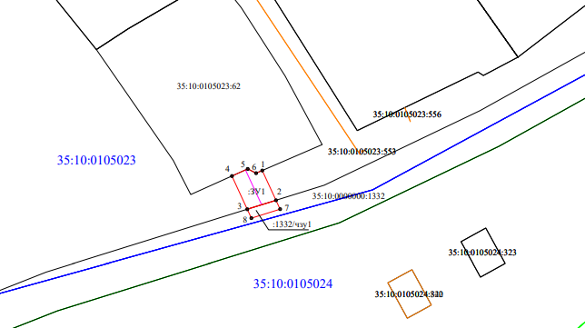
Условные обозначения:

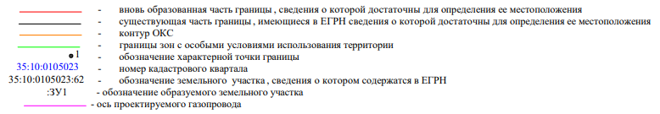

2

Условный номер земельного участка 35:10:0105023:ЗУ1
Площадь земельного участка 30 м²
Обозначение характерных точек границ | Координаты, м
Обозначение характерных точек границ | X | Y
1 | 522645.53 | 5183256.87
2 | 522640.54 | 5183259.17
3 | 522639.04 | 5183254.35
4 | 522644.60 | 5183251.79
5 | 522645.79 | 5183254.43
6 | 522645.08 | 5183255.83
1 | 522645.53 | 5183256.87
1
Условный номер части земельного участка 35:10:0000000:1332/чзу1
Площадь части земельного участка 8 м²
2 | 522640.54 | 5183259.17
7 | 522639.05 | 5183259.85
8 | 522637.55 | 5183255.04
3 | 522639.04 | 5183254.35
2 | 522640.54 | 5183259.17
1

